**金融服务产业人才**

**系统操作手册**

个人申报

企业审核

在市委金融办发布金融服务产业人才项目评选申报通知后，人才登录平台https://irencai.xmdjej.gov.cn/--点击申报遴选--按照要求输入账号密码后，进入平台申报，主要流程：企业登录完善企业信息-个人完善基础信息并绑定企业-企业审核人才信息--人才发起申报--企业审核申报流程

注意：每个人才有且只能有一个项目在申报流程中，请确认后再提交。

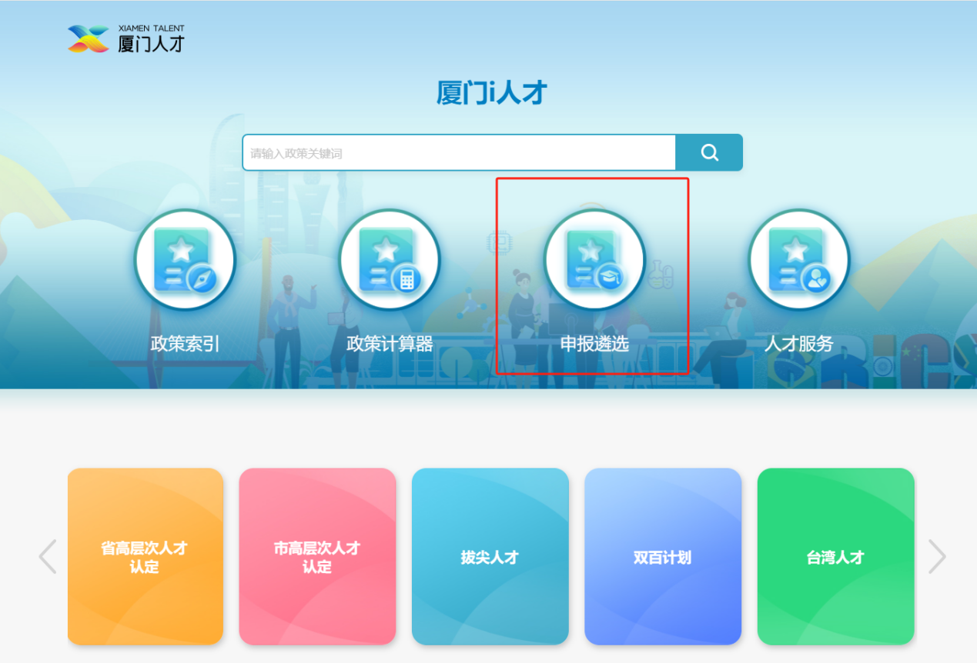



一、企业登录-完善企业信息

操作路径：单位中心-单位信息-编辑

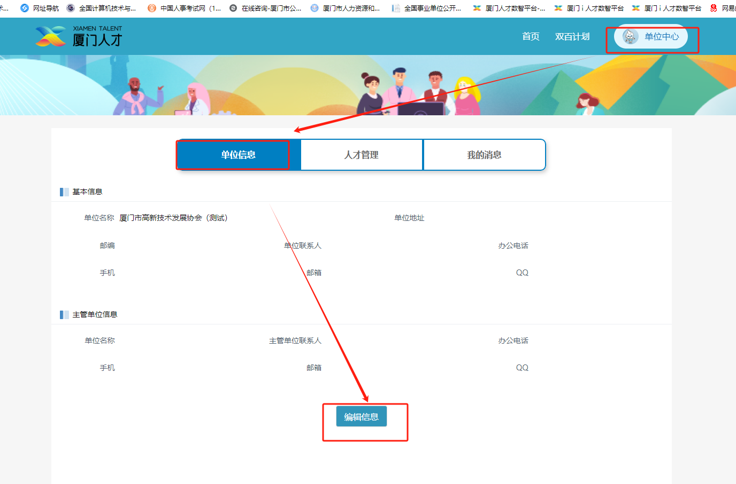

注意：首次登陆系统系统会提示“请完善您的单位信息”点击完善信息即可跳转到相关界面。

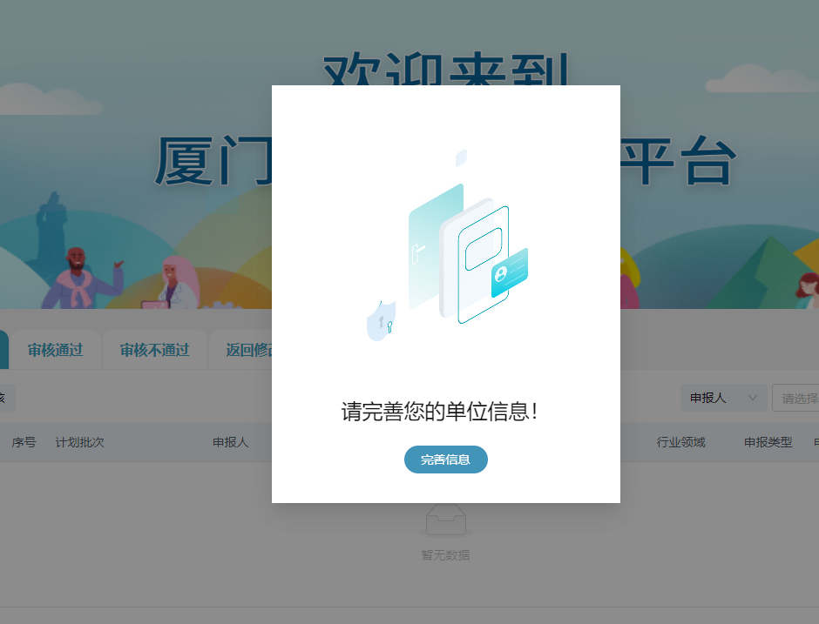

二、个人登录完善个人信息

个人登录系统，需要完善个人信息，包含个人基础信息及所属企业，所属企业需要登录一次平台后，即可模糊搜索到。

操作路径：个人中心-个人信息-编辑

注意：所属企业需要确认，需要由所属企业进行确认

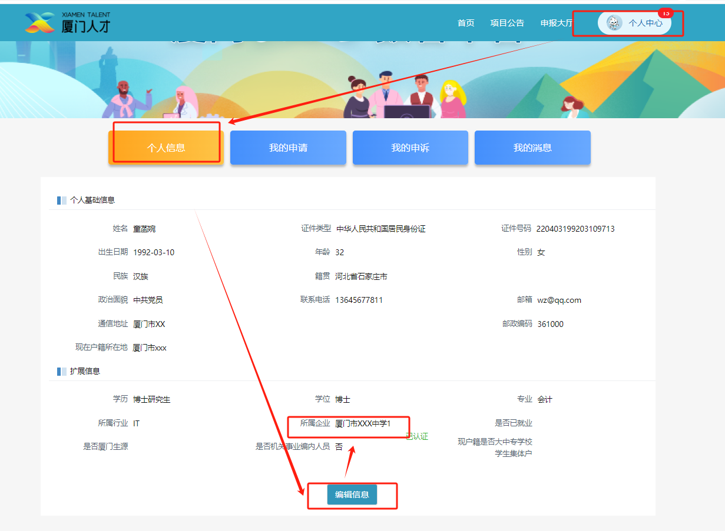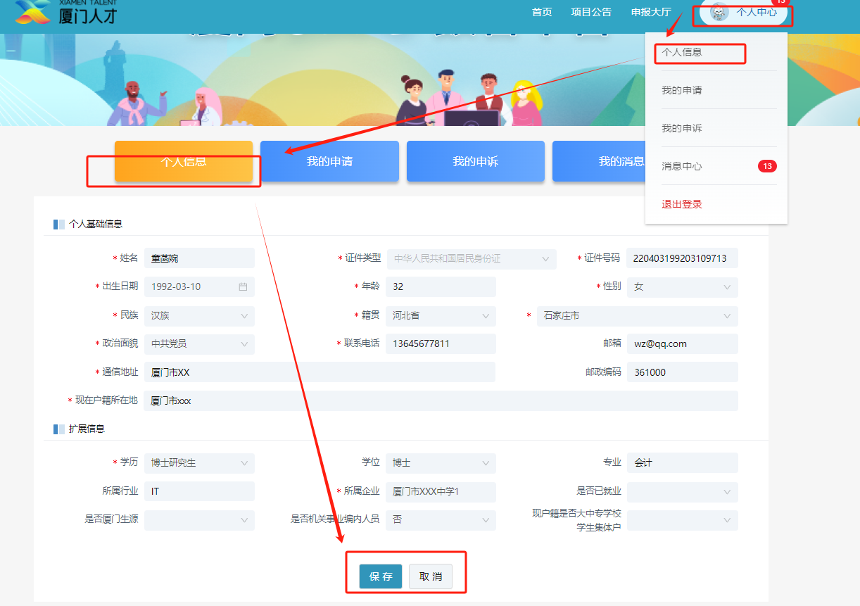

1. 企业登录，绑定人才信息

企业登录系统，确认人才是否属于本公司，点击通过，人才就进入企业人才库，操作路径：单位中心-人才管理-人才审核

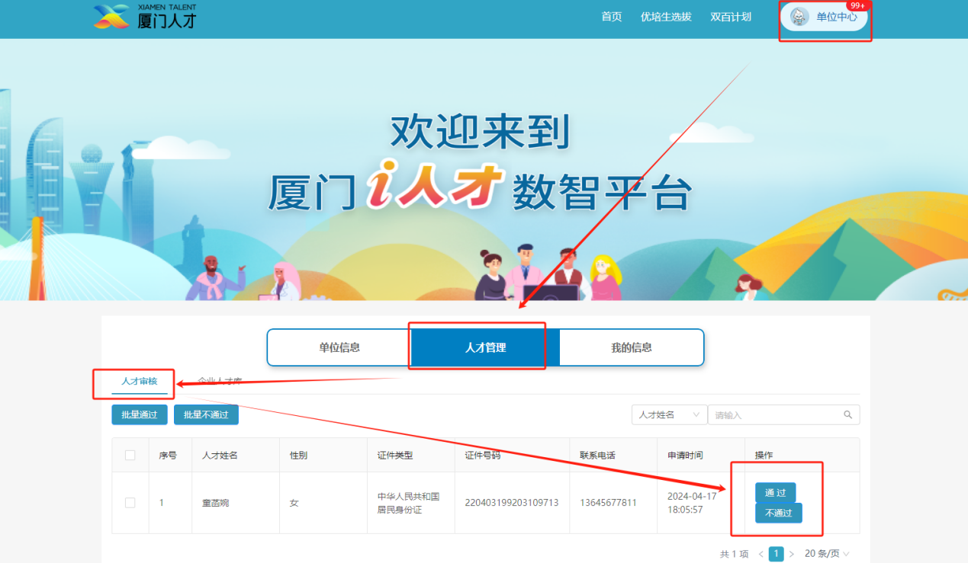

注意：若申报相关团队项目，需要所有人员都绑定企业信息后方可选择到相关人员，同时若人才离职后，可以通过企业解除关系或人才重新绑定企业等方式解除关系。

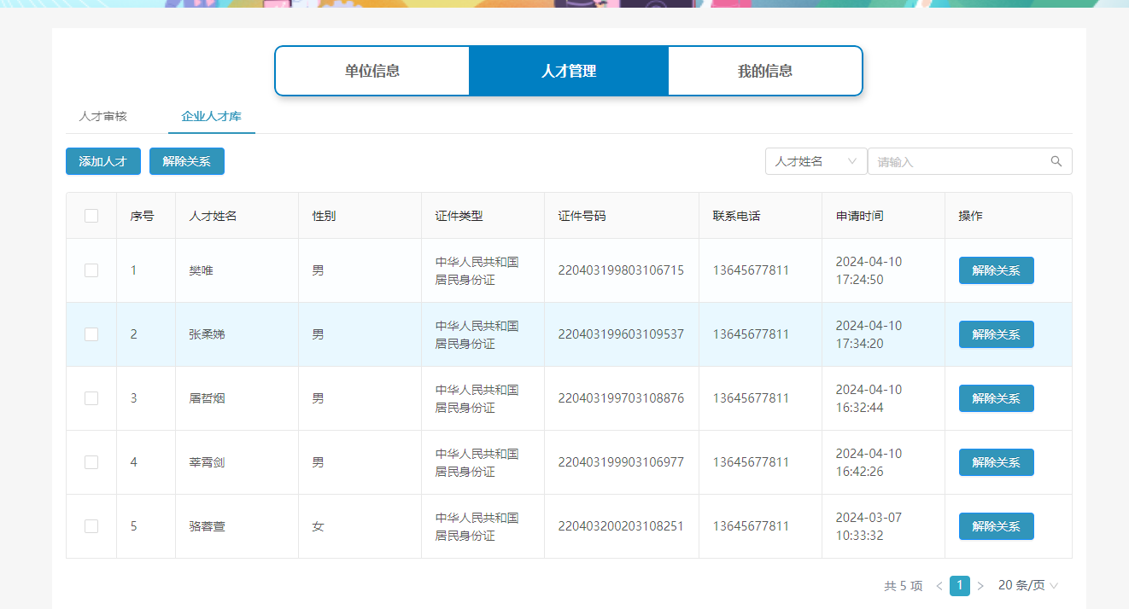

1. 人才发起申报

人才根据自身情况发起相关申报，根据申报内容要求完成申报内容填写，请仔细填写，个人提交后由企业进行审核。

操作路径：申报大厅-申报类型--申报类型

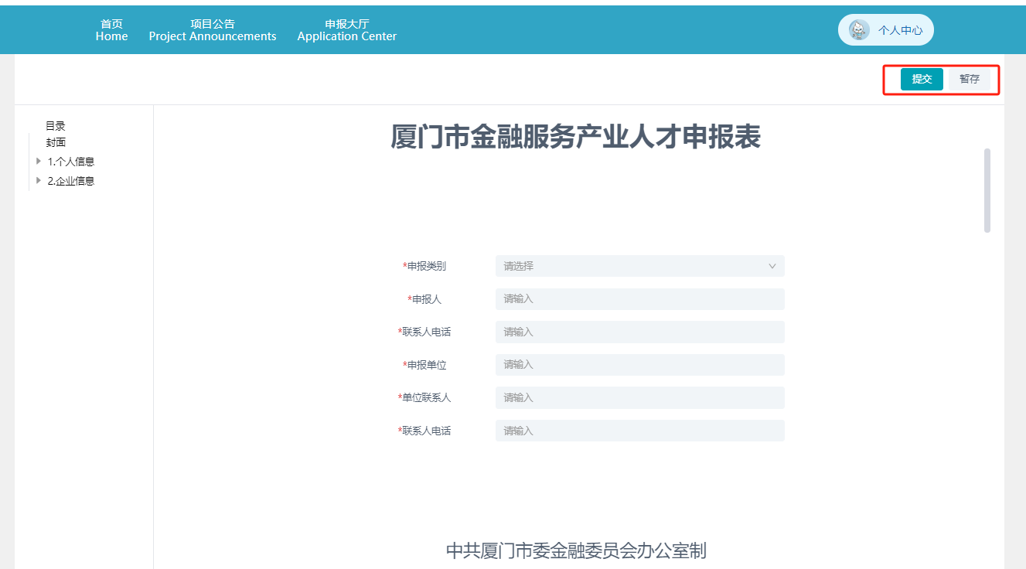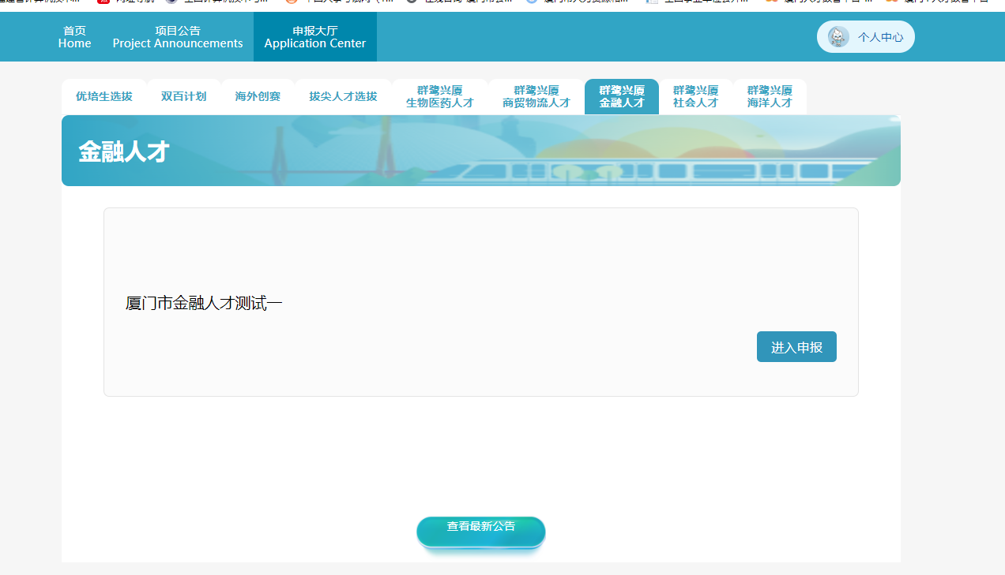

温馨提示：1）因申报书内容较多，填报过程中可随时点击暂存，暂存成功后，可以在“我的申请-金融服务产业人才”中找到暂存的申报书内容，继续填写。2）申报人可提交申请在企业审核完成前撤销申请。

1. 企业审核

在个人完成申报书内容填写后提交企业审核，企业确认相关信息无误后提交市委金融办审核。

操作路径：金融服务产业人才-待审核

